

TRAKYA ÜNİVERSİTESİ MÜHENDİSLİK FAKÜLTESİ
BİLGİSAYAR MÜHENDİSLİĞİ BÖLÜMÜ

C# PROGRAMLAMA
DERSİ
PROJE RAPORU

PROJE ADI:

MARKET SEPETİ

PROJE EKİBİ:

1221602008 – Furkan EROĞLU
1221602020 – Emirhan CİVELEK
1221602021 – Halit BEKTAŞ
1221602031 – Mert Can AYDIN
1221602083 – Ferhat ÖZGEN

Edirne - 2025

İÇİNDEKİLER

- GİRİŞ VE PROJENİN TANITIMI 3
  - Projenin Amacı 3
  - Projenin Kapsamı 3
- GEREKSİNİM ANALİZİ 3
  - Fonksiyonel Gereksinimler 3
  - Fonksiyonel Olmayan Gereksinimler 4
  - Kullanılan Araç ve Teknolojiler 4
- TASARIM 5
- GELİŞTİRME 6
- SONUÇ 6
KAYNAKLAR 7

GİRİŞ VE PROJENİN TANITIMI

Projenin Amacı
Bu proje, kullanıcıların günlük alışveriş süreçlerini dijital ortamda daha verimli yönetebilmelerini sağlamak amacıyla geliştirilmiştir. Temel hedef, kullanıcıların dinamik alışveriş listeleri oluşturabilmesi, satın alma durumlarını takip edebilmesi ve sosyal bir etkileşim kurarak listelerini çevreleriyle paylaşabilmesidir.
Proje, geleneksel kâğıt-kalem tabanlı listelerin yarattığı karmaşayı önlemeyi, unutulan ürün sorununu ortadan kaldırmayı ve çoklu kullanıcı desteği ile ortak alışveriş deneyimini kolaylaştırmayı amaçlamaktadır.

Projenin Kapsamı
Projemizin kapsamı şu şekilde özetlenebilir:
- Backend Mimarisi: Kullanıcı kayıt/giriş işlemleri, ürün verilerinin yönetimi, liste oluşturma ve güncelleme (CRUD) operasyonları ile kullanıcılar arası bağlantı (FollowID) altyapısının sağlanması.
- Veri Tabanı Entegrasyonu: İlişkisel veri tabanı yapısı kullanılarak kullanıcı, ürün, liste ve bağlantı verilerinin tutarlı bir şekilde saklanmasıdır. Ürünlerin satın alınma durumları ve liste içerikleri veri tabanı üzerinde anlık olarak güncellenmektedir.
- API Servisleri: Uygulama, istemci (client) bağımsız çalışabilecek şekilde RESTful API mimarisine uygun endpoint' ler sunmaktadır.

GEREKSİNİM ANALİZİ

Fonksiyonel Gereksinimler
- Kullanıcı Yönetimi: Kullanıcılar sisteme kaydolabilmeli, güvenli bir şekilde giriş yapabilmeli ve oturumlarını yenileyebilmelidir.
- Kimlik Doğrulama ve Yetkilendirme: Tüm hassas endpoint'ler JWT (JSON Web Token) ile korunmalı, sadece yetkili kullanıcılar işlem yapabilmelidir.
- Ürün Yönetimi: Sistem, tanımlı ürün havuzunu kullanıcıya sunmalı; kullanıcılar bu ürünler arasında arama yapabilmeli ve görüntüleyebilmelidir.
- Alışveriş Listesi İşlemleri: Kullanıcılar yeni liste oluşturma, listeyi silme, ürün ekleme/çıkarma, miktar güncelleme ve ürünü "alındı" olarak işaretleme işlemlerini gerçekleştirebilmelidir.
- Kullanıcı Bağlantıları (Sosyal Özellikler): Kullanıcılar, benzersiz bir "FollowID" aracılığıyla diğer kullanıcıları arkadaş olarak ekleyebilmeli ve mevcut bağlantılarını yönetebilmelidir.

- Liste Paylaşımı ve Kısıtlar: Kullanıcılar, sadece bağlantılı oldukları (takip ettikleri) kişileri listelerine üye olarak ekleyebilmelidir. Bir kullanıcı kendini listeye üye olarak ekleyemez ve yetkisi olmayan listelere erişemez.
- Dokümantasyon: Tüm API uçları Swagger arayüzü üzerinden görüntülenebilir ve test edilebilir olmalıdır.
  - Fonksiyonel Olmayan Gereksinimler
- Güvenlik: Kullanıcı şifreleri veri tabanında hash' lenmiş olarak saklanmalı, iletişim HTTPS ve JWT üzerinden sağlanmalıdır.
- Performans: Veri tabanı sorguları, ilişkisel yapı (Foreign Key) ve indekslemeler ile optimize edilmeli, istekler makul sürelerde yanıtlanmalıdır.
- Bakım/Ölçeklenebilirlik: Katmanlı mimari (Controller–Service–Repository) ve DTO kullanımı ile kod sürdürülebilir olmalı.
- Veri Tutarlılığı: Veri tabanı seviyesinde ilişkisel bütünlük korunmalı, ondalıklı miktar birimleri (örnek: kg) desteklenmelidir.
- Kurulum/Çalıştırma: PostgreSQL bağlantısı ve migration’ lar ile proje kolay kurulur olmalı; development’ ta otomatik migrate desteklenmelidir.

Kullanılan Araç ve Teknolojiler
- Programlama Dili: Backend geliştirmede güçlü tip yapısı ve geniş kütüphane desteği nedeniyle C# tercih edilmiştir.
- Geliştirme Ortamı (IDE): Kod yazımı ve proje yönetimi için kullanıcı dostu arayüzü ve eklenti desteği sebebiyle Visual Studio Code kullanılmıştır.
- Veri Tabanı Yönetimi: Verilerin saklanması için PostgreSQL kullanılmış; veri tabanı şemasının yönetimi, görselleştirilmesi ve sorgu denetimi için DBeaver aracından faydalanılmıştır.
- API Dokümantasyonu: API endpoint' lerinin görselleştirilmesi ve testi için Swagger entegrasyonu sağlanmıştır

TASARIM
Proje, katmanlı mimari (Layered Architecture) yaklaşımıyla geliştirilmiş bir ASP.NET Core Web API uygulamasıdır. Uygulamada genel akış Controller → Service → Repository → Database şeklindedir. controller/ klasörü API endpoint’lerini, istek/cevap yönetimini ve yetkilendirme attribute’larını içerir. service/ katmanı iş kurallarının ve operasyonel süreçlerin (liste oluşturma, ürün ekleme/çıkarma, bağlantı kontrolü gibi) yürütüldüğü yerdir. repository/ katmanı ise AppDbContext üzerinden veri tabanına erişen sorgu ve CRUD işlemlerini barındırır. Veritabanı tarafında Entity Framework Core ve PostgreSQL kullanılmış, şema değişiklikleri ve başlangıç verileri Migrations/ altında yönetilmiştir. Alan (domain) modelleri entity/ klasöründe tutulurken, istemci ile haberleşmede kullanılan veri transfer modelleri dto/ klasöründe yer alır; böylece entity’ler ile dış dünyaya açılan modeller birbirinden ayrılmıştır. Ortak altyapı bileşenleri common/ klasöründe konumlandırılmıştır. Uygulama güvenliği JWT tabanlı kimlik doğrulama ile sağlanır ve Swagger/OpenAPI desteği sayesinde API’ler swagger arayüzü üzerinden test edilebilir. Yapılandırma ayarları appsettings*.json dosyalarından okunur; lokal çalıştırma profilleri ve port ayarları ise Properties/launchSettings.json içinde tanımlıdır.
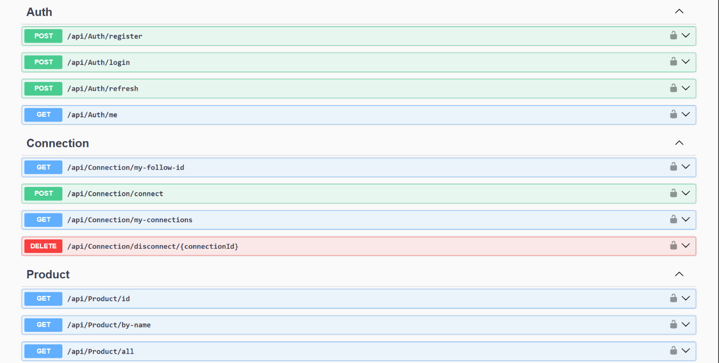
Şekil 3.1 Kimlik Doğrulama, Bağlantı ve Ürün Yönetimi API Uç Noktaları (Swagger Görünümü)
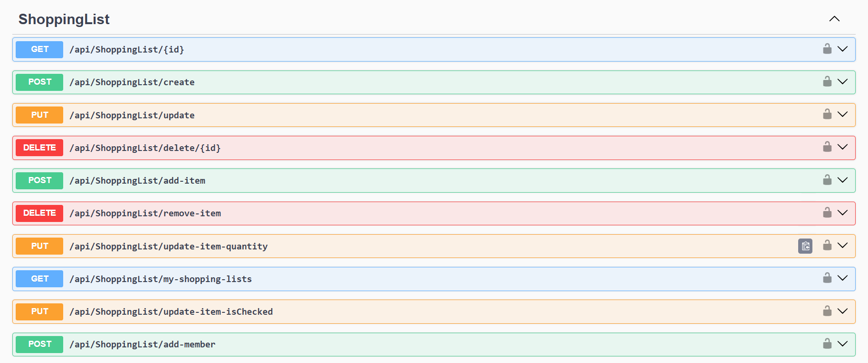
Şekil 3.2 Alışveriş Listesi Yönetimi ve Sepet İşlemleri API Uç Noktaları

- GELİŞTİRME
Geliştirme sürecinde proje, gereksinim analizi sonucunda belirlenen kullanıcı, ürün, alışveriş listesi ve paylaşım senaryolarını karşılayacak şekilde adım adım ilerletilmiştir. İlk aşamada geliştirme ortamı kurulmuş, PostgreSQL bağlantısı yapılandırılmış ve Entity Framework Core ile veri tabanı şeması migration’ lar üzerinden oluşturularak uygulamanın veri katmanı ayağa kaldırılmıştır. Ardından kimlik doğrulama süreci geliştirilmiş; kullanıcı kayıt, giriş ve token yenileme akışları tamamlanmış, JWT üretimi ve doğrulaması üzerinden güvenli oturum yönetimi sağlanmıştır. Bu aşamadan sonra ürün ve alışveriş listesi senaryoları geliştirilmiş; ürünlerin listelenmesi, listelerin oluşturulması ve kullanıcıya ait listelerin çekilmesi gibi temel akışlar doğrulanmış, listeye ürün ekleme/çıkarma, miktar ve işaretleme güncellemeleri gibi detay operasyonlar kullanıcının sepet deneyimini destekleyecek şekilde uygulanmıştır. Paylaşım gereksinimi doğrultusunda FollowId mantığıyla kullanıcıların birbirini ekleyebilmesi sağlanmış ve yalnızca bağlantısı bulunan kişilerin listeye üye olarak eklenebilmesi gibi kontrol mekanizmaları eklenmiştir. Geliştirme boyunca her endpoint Swagger üzerinden test edilerek beklenen istek/cevap yapıları doğrulanmış, hata durumlarında kullanıcıya tutarlı dönüş yapılabilmesi için ApiResponse ve özel hata yönetimi yaklaşımı kullanılmıştır.

- SONUÇ
Bu çalışmada, market sepeti konseptini temel alan bir alışveriş listesi uygulaması geliştirilmiştir. Proje kapsamında kullanıcıların kaydolup giriş yapabildiği, ürünleri görüntüleyerek alışveriş listeleri oluşturabildiği ve listelerine ürün ekleme/çıkarma, miktar güncelleme ve ürünleri işaretleme gibi işlemleri gerçekleştirebildiği bir yapı başarıyla ortaya konmuştur. Ayrıca FollowId ve bağlantı mekanizması sayesinde kullanıcıların birbirini ekleyebilmesi ve yalnızca bağlantısı bulunan kullanıcılarla liste paylaşımı yapılabilmesi sağlanarak çok kullanıcılı senaryo desteklenmiştir. Sistem, JWT tabanlı kimlik doğrulama ile güvenli hale getirilmiş, veriler PostgreSQL üzerinde kalıcı olarak tutulmuş ve EF Core migration yapısı ile veritabanı yönetimi sürdürülebilir şekilde kurgulanmıştır. Swagger entegrasyonu ile API’ lerin test edilebilirliği artırılmış, ek olarak geliştirilen basit web arayüzü sayesinde işlemler daha kullanıcı dostu bir şekilde gerçekleştirilebilir hale getirilmiştir. Sonuç olarak proje, belirlenen gereksinimleri karşılayan, genişletilebilir ve sürdürülebilir bir mimari üzerinde çalışan işlevsel bir alışveriş listesi/market sepeti uygulaması sunmaktadır.

KAYNAKLAR

- Microsoft. ASP.NET Core documentation. https://learn.microsoft.com/aspnet/core/
- Microsoft. Entity Framework Core documentation. https://learn.microsoft.com/ef/core/
- Microsoft. EF Core Migrations. https://learn.microsoft.com/ef/core/managing-schemas/migrations/
- Microsoft. JWT Bearer authentication in ASP.NET Core. https://learn.microsoft.com/aspnet/core/security/authentication/jwtbearer/
- Microsoft. Configuration in ASP.NET Core (appsettings.json). https://learn.microsoft.com/aspnet/core/fundamentals/configuration/
- Npgsql. Npgsql (PostgreSQL provider for .NET) documentation. https://www.npgsql.org/doc/
- Npgsql. Npgsql.EntityFrameworkCore.PostgreSQL documentation. https://www.npgsql.org/efcore/
- PostgreSQL Global Development Group. PostgreSQL Documentation. https://www.postgresql.org/docs/
- Swagger/OpenAPI Initiative. OpenAPI Specification. https://spec.openapis.org/oas/latest.html
- Swashbuckle. Swashbuckle.AspNetCore documentation. https://github.com/domaindrivendev/Swashbuckle.AspNetCore

